Skilaverkefni – 6. Riðstraumsrásir Nafn: _________________________
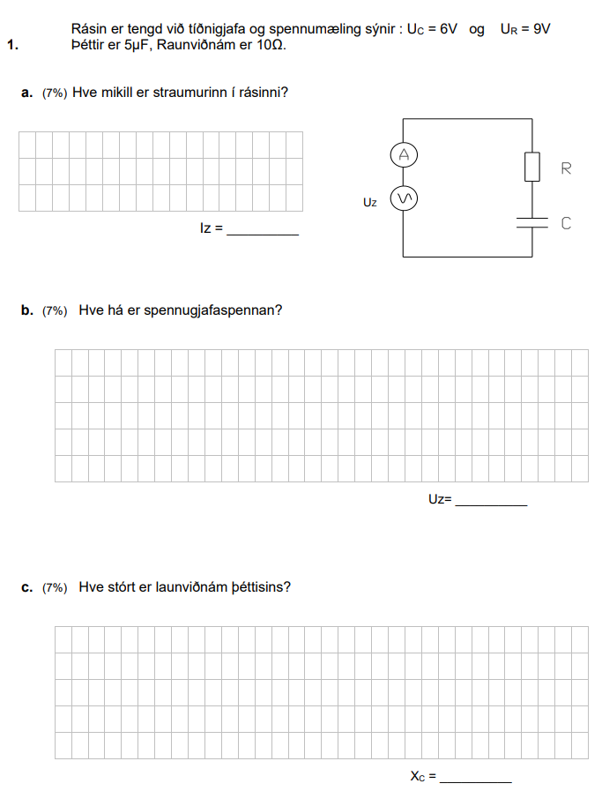
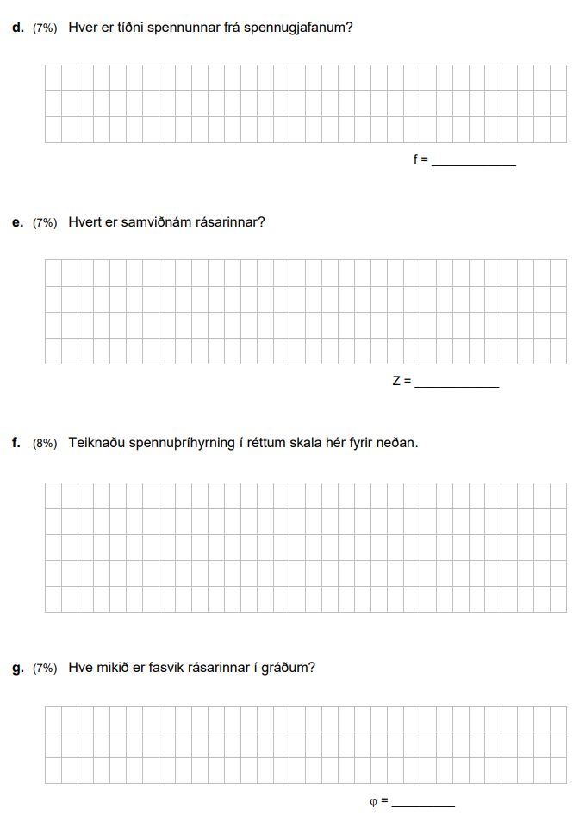
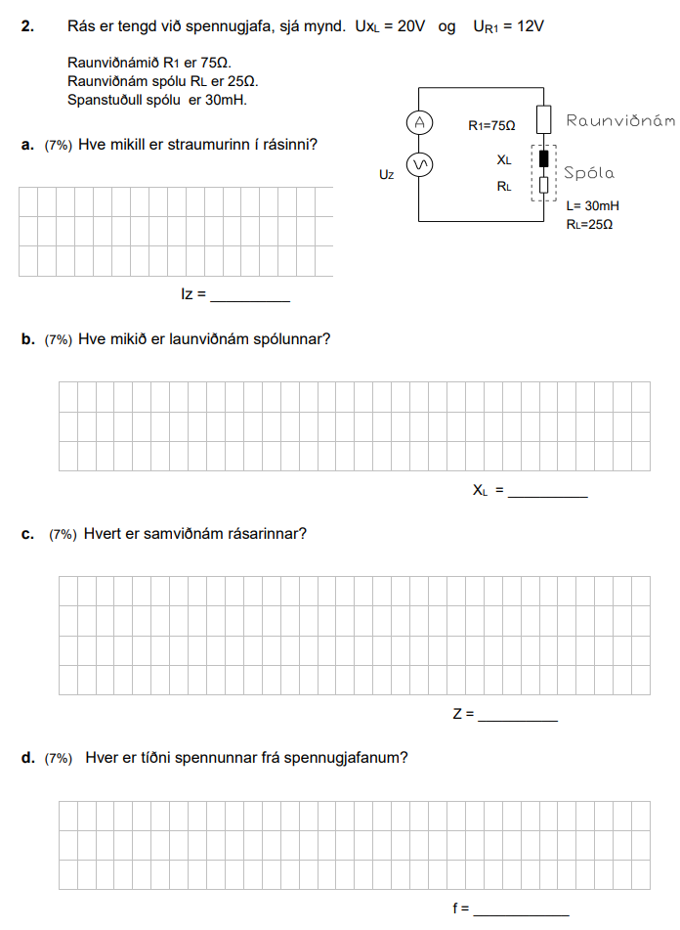
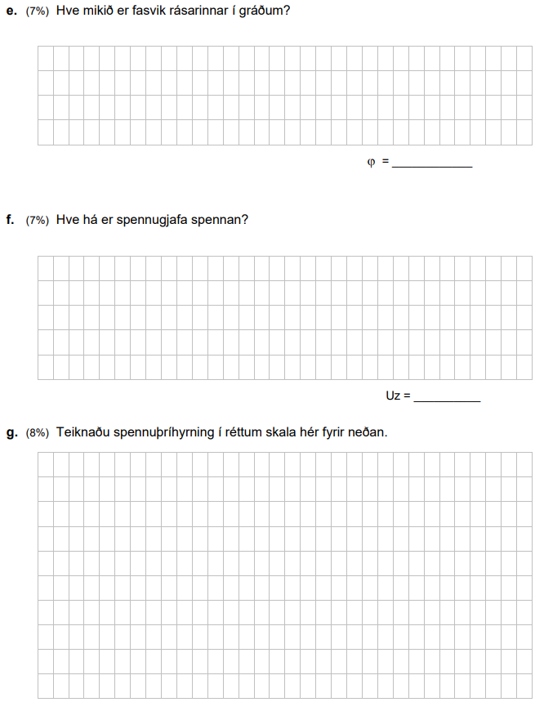
3. Í hliðtengdri rás eru raunviðnám og þéttir. Raunviðnámið er 400Ω
Þéttirinn hefur launviðnámið 250Ω við 500Hz. Tíðni spennugjafans er 500Hz
Spenna spennugjafans er 24V

Reiknaðu eftirfarandi:
a. Greinastrauma IR og IC

b. Heildarstrauminn Iz

c. Fasviksstuðulinn cosϕ

d. Samviðnámið Z

e. Raunaflið P

4. Raunviðnám og spóla eru hliðtengd. (Raunviðnám spólu er óverulegt)
Spólan hefur launviðnámið 57,5Ω við 50Hz. Raunviðnámið er 150Ω.
Spennugjafaspennan er 230V og tíðnin 50Hz.

Reiknið eftirfarandi:
a. Greinistraumana IL, IR og heildarstrauminn Iz

b. Fasviksstuðulinn cosϕ.

c. Samviðnámið Z.

d. Raunaflið P.

5. Spóla, raunviðnám og þéttir eru í hliðtengdri rás. Raunviðnámið er 400Ω. Spanstuðull spólu er 0,64H. Rýmd þéttis er 2 𝜇F. Spenna spennugjafans er 200V og tíðnin er 199Hz. Raunviðnám spólunner er óverulegt og þarf ekki að gera ráð fyrir því.

Reiknaðu eftirfarandi:
a. Greinastraumana IL, IC og IR ásamt heildarstraumnum Iz

b. Samviðnámið Z

c. Fasviksstuðulinn cosϕ

d. Hve stór þarf þéttirinn að vera til þess að fasvikið verði 0° ?

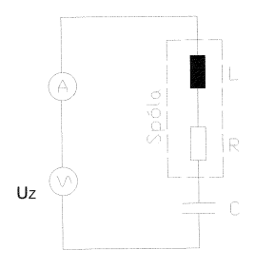
6. Spóla er raðtengd við þétti.
Raunviðnám spólu er 400Ω.
Spanstuðull spólu er 0,64H.
Rýmd þéttis er 2𝜇F.
Spennugjafaspennan er 50V og tíðni spennugjafans er 199Hz.

Reiknaðu:
a. Hve stór eru launviðnámin í rásinni, XL og XC, og hvert er samviðnámið í rásinni Z ?

b. Hvert er fasvikið í rásinni í gráðum ?

7. Rafmagnstæki tekur: Launafl = 30Var og Raunafl 50W.

a. Teiknaðu aflþríhyrning í kvarða sem sýnir: Launafl, raunafl og sýndarafl.

b. Reiknið sýndaraflið S.

8. Einfasa mótor er merktur 800W (P2) og ϕ = 0,85 og n = 75% f = 50Hz.
Spennan frá neti mælist 230V
a. Hve mikið raunafl tekur mótorinn við fullt álag (P1) ?

b. Hve mikinn straum dregur mótorinn við fullt álag ?

c. Hve mikið er launaflið við fullt álag ?

9. Rásin sýnir spólu. Aflstuðull hennar er 0,6.
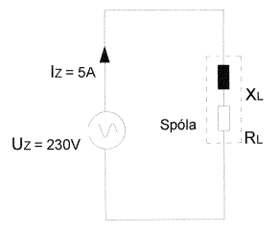
Spennan Uz er 230V og tíðnin er 50Hz.
Heildarstraumurinn Iz er 5A.

a. Reiknið sýndarafl spólunnar.

b. Reiknið raunafl spólunnar.

c. reiknið launafl spólunnar.

